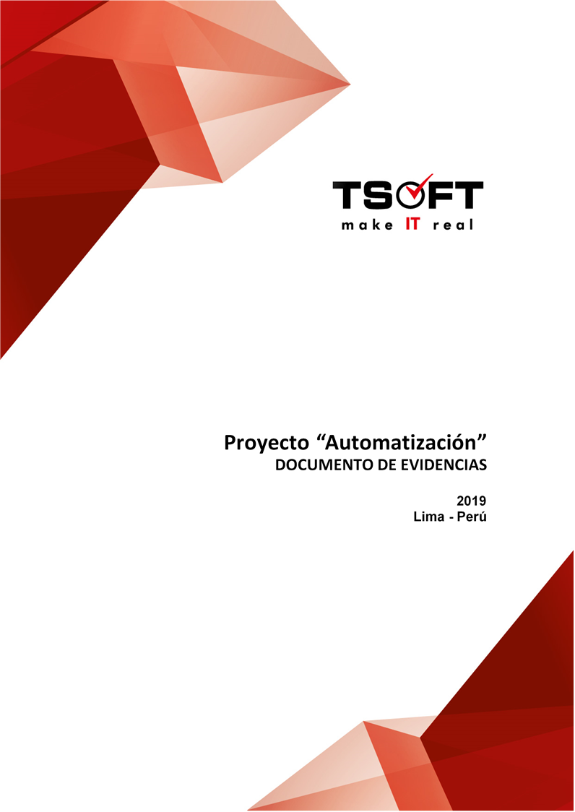  
Fecha : 13/05/2022, Hora : 01:28:36 | Tiempo de espera ha excedido 